BỘ KẾ HOẠCH VÀ ĐẦU TƯ  TỔNG CỤC THỐNG KÊ | CỘNG HOÀ XÃ HỘI CHỦ NGHĨA VIỆT NAM  Độc lập - Tự do - Hạnh phúc  Hà Nội, ngày 25 tháng 03 năm 2020

BÁO CÁO
XU HƯỚNG SẢN XUẤT KINH DOANH NGÀNH XÂY DỰNG
QUÝ I VÀ DỰ BÁO QUÝ II NĂM 2020
Điều tra xu hướng sản xuất kinh doanh ngành Xây dựng được tiến hành hàng quý với hơn 6600 doanh nghiệp được chọn mẫu để khảo sát, đại diện cho toàn bộ khu vực doanh nghiệp có hoạt động xây dựng của 63 tỉnh, thành phố trực thuộc Trung ương. Tỷ lệ doanh nghiệp tham gia trả lời trong kỳ điều tra quý I/2020 đạt 89%. Thông tin thu thập được từ các doanh nghiệp phản ánh xu hướng sản xuất kinh doanh ngành Xây dựng về các mặt: Tổng quan hoạt động sản xuất kinh doanh ngành Xây dựng; xu hướng sử dụng các yếu tố đầu vào phục vụ sản xuất kinh doanh của doanh nghiệp; nhận định về chính sách hỗ trợ của hệ thống hành chính Nhà nước và tình hình tiếp cận vốn phục vụ sản xuất kinh doanh của doanh nghiệp. Sau đây là một số nhận định của các doanh nghiệp có hoạt động ngành Xây dựng trong quý I và dự báo quý II năm 2020.
1. Hoạt động sản xuất kinh doanh
Trong quý I/2020, có 18,8% doanh nghiệp nhận định tình hình sản xuất kinh doanh tốt hơn, 33,7% đánh giá giữ ổn định và 47,5% cho rằng khó khăn hơn so với quý IV/2019. Dự báo quý II/2020 có 18,3% doanh nghiệp đánh giá tình hình sản xuất kinh doanh tốt hơn, 34,8% nhận định giữ ổn định và 46,9% đánh giá khó khăn hơn.
Theo hình thức sở hữu: Khu vực doanh nghiệp ngoài nhà nước khả quan hơn so với hai khu vực còn lại, với 19,4% doanh nghiệp đánh giá tình hình sản xuất kinh doanh quý I/2020 tốt hơn so với quý IV/2019, 33,9% nhận định hoạt động sản xuất kinh doanh giữ ổn định và 46,7% doanh nghiệp cho rằng hoạt động khó khăn hơn; khu vực doanh nghiệp có vốn đầu tư trực tiếp nước ngoài (khu vực doanh nghiệp FDI) có 13,0% doanh nghiệp nhận định tốt hơn, có 31,9% giữ ổn định và 55,1% khó khăn hơn; khu vực doanh nghiệp nhà nước có 10,6% doanh nghiệp nhận định tình hình sản xuất kinh doanh tốt hơn, 34,1% giữ ổn định và 55,3% hoạt động kinh doanh khó khăn hơn.
Dự báo quý II/2020, khu vực doanh nghiệp ngoài nhà nước có 19,0% doanh nghiệp dự báo tình hình sản xuất kinh doanh tốt hơn, 34,5% doanh nghiệp giữ ổn định và 46,5% khó khăn hơn so với quý I/2020; tỷ lệ này của khu vực doanh nghiệp FDI là 12,1% tốt hơn, 38,1% giữ ổn định và 49,8% khó khăn hơn; khu vực doanh nghiệp nhà nước là 11,8% tốt hơn, 34,1% giữ ổn định và 54,1% khó khăn hơn.
Theo ngành hoạt động: Doanh nghiệp xây dựng nhà các loại đánh giá tình hình sản xuất kinh doanh quý I/2020 so với quý IV/2019 với 19,5% đánh giá tốt hơn, 32,6% giữ ổn định và 47,9% khó khăn hơn; doanh nghiệp hoạt động xây dựng công trình kỹ thuật dân dụng có 19,1% nhận định tốt hơn, 35,7% giữ ổn định và 45,2% khó khăn hơn; doanh nghiệp hoạt động xây dựng chuyên dụng với 17,0% đánh giá tốt hơn, 32,9% giữ ổn định và 50,1% khó khăn hơn. Dự báo quý II/2020, doanh nghiệp xây dựng công trình kỹ thuật dân dụng nhận định khả quan hơn so với các ngành còn lại với 19,9% dự báo tốt hơn, 35,3% dự báo giữ ổn định và 44,8% khó khăn hơn; tỷ lệ này của doanh nghiệp xây dựng nhà các loại là 19,2% tốt hơn, 33,0% giữ ổn định và 47,8% khó khăn hơn; doanh nghiệp hoạt động xây dựng chuyên dụng có 14,3% tốt hơn, 37,4% giữ ổn định và 48,3% khó khăn hơn.
Biểu đồ 1: Nhận định tình hình sản xuất kinh doanh ngành xây dựng
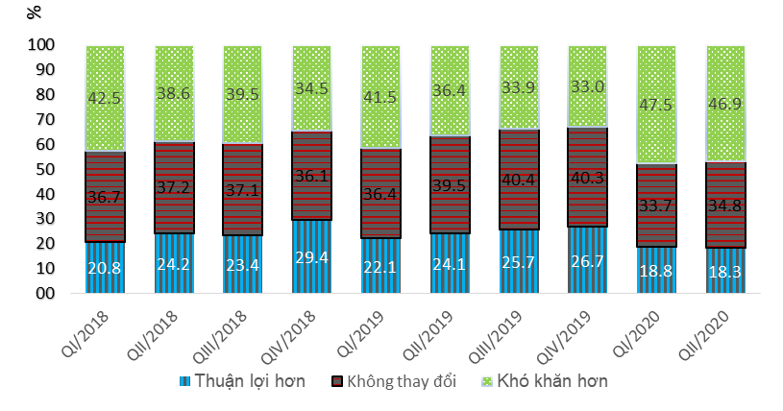
2. Chi phí sản xuất kinh doanh
Kết quả khảo sát quý I/2020 về tổng chi phí cho họat động xây dựng cho thấy có 33,7% doanh nghiệp nhận định tổng chi phí sản xuất trên một đơn vị sản phẩm xây dựng giữ ổn định, 18,8% nhận định giảm và có 47,5% đánh giá tổng chi phí sản xuất tăng so với quý IV/2019. Dự báo quý II/2020 so với quý I/2020, có 31,1% dự báo tổng chi phí sản xuất giữ ổn định, 20,7% dự báo giảm và 48,2% dự báo tăng.
Trong quý I/2020, khu vực doanh nghiệp FDI đánh giá khả quan hơn so với hai khu vực doanh nghiệp còn lại với 58,8% đánh giá tổng chi phí sản xuất trên một đơn vị sản phẩm xây dựng giữ ổn định và giảm (39,0% đánh giá giữ ổn định và 19,8% nhận định giảm), 41,2% nhận định tăng so với quý IV/2019; tỷ lệ này của khu vực doanh nghiệp ngoài nhà nước là 52,1% (33,3% giữ ổn định và 18,8% giảm), 47,9% đánh giá tăng; khu vực doanh nghiệp nhà nước là 45,6% (30,4% giữ ổn định và 15,2% giảm), 54,4% đánh giá tăng.
Dự báo quý II/2020, các doanh nghiệp xây dựng cho rằng tổng chi phí sản xuất kinh doanh trên một đơn vị sản phẩm xây dựng có xu hướng giảm so với quý I/2020 với 51,8% dự báo giữ ổn định và giảm (31,1% dự báo giữ ổn định và 20,7% dự báo giảm). Trong cả ba khu vực, khu vực doanh nghiệp FDI có dự báo khả quan hơn với 60,2% nhận định chi phí sản xuất ổn định và giảm (34,6% giữ ổn định và 25,6% giảm); tỷ lệ này của khu vực doanh nghiệp ngoài nhà nước là 51,1% (30,6% giữ ổn định và 20,5% giảm) và khu vực doanh nghiệp nhà nước là 57,7% (47,1% giữ ổn định và 10,6% giảm).
Theo ngành hoạt động: Trong quý I/2020, doanh nghiệp hoạt động xây dựng chuyên dụng đánh giá khả quan hơn các ngành hoạt động xây dựng còn lại với 53,8% nhận định quý I/2020 chi phí sản xuất kinh doanh trên một đơn vị sản phẩm giữ ổn định và giảm so với quý IV/2019 (34,6% giữ ổn định và 19,2% giảm); tỷ lệ này của doanh nghiệp xây dựng nhà các loại là 53,4% (34,1% giữ ổn định và 19,3% giảm) và doanh nghiệp xây dựng công trình kỹ thuật dân dụng là 50,5% (32,6% giữ ổn định và 17,9% giảm). Dự báo quý II/2020 so với quý I/2020, có 55,9% doanh nghiệp hoạt động xây dựng chuyên dụng cho rằng tổng chi phí trên một đơn vị sản phẩm xây dựng giữ ổn định và giảm (33,5% giữ ổn định và 22,4% giảm); tỷ lệ này của doanh nghiệp xây dựng công trình kỹ thuật dân dụng là 49,5% (30,8% giữ ổn định và 18,7% giảm) và doanh nghiệp xây dựng nhà các loại là 51,7% (30,1% giữ ổn định và 21,6% giảm).
a) Chi phí nguyên, vật liệu
Kết quả khảo sát quý I/2020 phản ánh, tỷ lệ chi phí nguyên, vật liệu trực tiếp cho hoạt động xây dựng chiếm 49,5% trong tổng chi phí sản xuất kinh doanh của các doanh nghiệp xây dựng và tỷ lệ này có xu hướng giảm so với quý IV/2019. Khu vực doanh nghiệp nhà nước có tỷ lệ chi phí nguyên, vật liệu trực tiếp trên một đơn vị sản phẩm xây dựng trong tổng chi phí sản xuất chiếm 52,9%; tỷ lệ này của khu vực doanh nghiệp ngoài nhà nước là 51,3% và khu vực doanh nghiệp FDI là 31,5%. Các doanh nghiệp hoạt động xây dựng chuyên dụng có tỷ lệ chi phí nguyên, vật liệu trực tiếp trên một đơn vị sản phẩm xây dựng trong tổng chi phí sản xuất chiếm 57,0%; tỷ lệ này của các doanh nghiệp xây dựng công trình kỹ thuật dân dụng là 50,8% và doanh nghiệp xây dựng nhà các loại là 45,7%.
Biểu đồ 2: Cơ cấu chi phí trong tổng chi phí của doanh nghiệp xây dựng
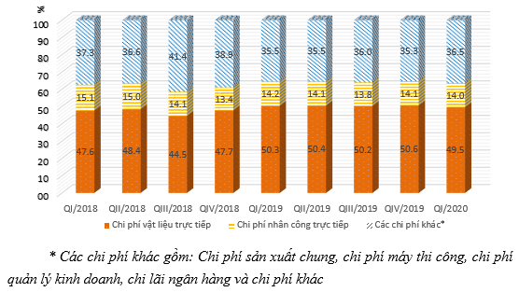

Theo kết quả khảo sát quý I/2020, có 52,9% doanh nghiệp đánh giá chi phí nguyên, vật liệu trực tiếp giữ ổn định và giảm (34,4% giữ ổn định và 18,5% giảm); có 47,1% nhận định tăng so với quý IV/2019. Dự báo quý II/2020 so với quý I/2020, có 51,7% doanh nghiệp nhận định chi phí nguyên, vật liệu trực tiếp cho hoạt động xây dựng giữ ổn định và giảm (31,4% giữ ổn định và 20,3% giảm), có 48,3% doanh nghiệp nhận định tăng.
Có sự khác biệt trong việc sử dụng chi phí nguyên, vật liệu trực tiếp giữa các loại hình doanh nghiệp, do vậy việc nhận định về biến động chi phí nguyên, vật liệu trực tiếp cũng khác nhau. Trong quý I/2020, khu vực doanh nghiệp FDI có 42,3% doanh nghiệp đánh giá chi phí nguyên, vật liệu trực tiếp giữ ổn định, 17,2% đánh giá giảm, 40,5% nhận định tăng; tỷ lệ này của khu vực doanh nghiệp ngoài nhà nước là 33,9% giữ ổn định, 18,7% giảm và 47,4% tăng; khu vực doanh nghiệp nhà nước có 28,3% giữ ổn định, 15,2% giảm và 56,5% tăng. Dự báo quý II/2020 so với quý I/2020, khu vực doanh nghiệp FDI có 35,6% nhận định chi phí nguyên, vật liệu xây dựng trực tiếp giữ ổn định, 25,1% giảm và 39,3% tăng; tỷ lệ này của khu vực doanh nghiệp ngoài nhà nước là 30,9% giữ ổn định, 20,0% giảm và 49,1% tăng; khu vực doanh nghiệp nhà nước có 49,4% giữ ổn định, 9,4% giảm và 41,2% tăng.
Trong quý I/2020, doanh nghiệp hoạt động ở các ngành xây dựng khác nhau có nhận định về biến động chi phí nguyên, vật liệu cũng khác nhau, cụ thể: Doanh nghiệp hoạt động xây dựng chuyên dụng nhận định khả quan hơn với 54,6% nhận định chi phí nguyên, vật liệu trực tiếp giữ ổn định và giảm (36,4% giữ ổn định và 18,2% giảm), có 45,4% nhận định tăng; tỷ lệ này của doanh nghiệp hoạt động xây dựng nhà các loại là 54,1% (34,7% giữ ổn định và 19,4% giảm), 45,9% nhận định tăng; doanh nghiệp xây dựng công trình kỹ thuật dân dụng là 50,4% (32,8% giữ ổn định và 17,6% giảm), 49,6% nhận định tăng. Dự báo quý II/2020, doanh nghiệp hoạt động xây dựng chuyên dụng có 55,5% dự báo chi phí nguyên, vật liệu xây dựng giữ ổn định và giảm (34,1% giữ ổn định và 21,4% giảm), 44,5% dự báo tăng; tỷ lệ này của doanh nghiệp xây dựng nhà các loại là 51,3% (30,7% giữ ổn định và 20,6% giảm) và 48,7% nhận định tăng.

b) Chi phí nhân công
Kết quả khảo sát quý I/2020 phản ánh, chi phí nhân công trực tiếp trên một đơn vị sản phẩm xây dựng chiếm 14,0% tổng chi phí sản xuất kinh doanh của các doanh nghiệp xây dựng. Khu vực doanh nghiệp nhà nước có tỷ lệ chi phí nhân công trực tiếp cao nhất, chiếm 20,6% trong tổng chi phí cho hoạt động xây dựng; tỷ lệ này của khu vực ngoài nhà nước là 14,3% và khu vực doanh nghiệp FDI là 9,7%.
Có sự khác biệt về tỷ lệ chi phí nhân công trực tiếp giữa các ngành hoạt động xây dựng khác nhau, cụ thể: xây dựng công trình kỹ thuật dân dụng có tỷ lệ chi phí nhân công trực tiếp trên một đơn vị sản phẩm chiếm 15,7% trong tổng chi phí của doanh nghiệp; tỷ lệ này của các doanh nghiệp xây dựng nhà các loại là 13,0% và hoạt động xây dựng chuyên dụng là 13,1%.
Kết quả khảo sát quý I/2020 phản ánh, có 39,2% doanh nghiệp nhận định chi phí nhân công trực tiếp giữ ổn định, 18,5% giảm và 42,3% tăng so với quý IV/2019. Có sự khác biệt về nhận định chi phí nhân công trực tiếp ở các loại hình doanh nghiệp, cụ thể: khu vực doanh nghiệp FDI có 50,4% nhận định chi phí nhân công trực tiếp giữ ổn định, 18,1% giảm và 31,5% tăng; tỷ lệ này của khu vực doanh nghiệp ngoài nhà nước là 38,4% giữ ổn định, 18,6% giảm và 43,0% tăng; khu vực doanh nghiệp nhà nước có 33,7% giữ ổn định, 15,2% giảm và 51,1% tăng.
Dự báo quý II/2020 so với quý I/2020, có 36,5% doanh nghiệp cho rằng chi phí nhân công trực tiếp giữ ổn định, 19,8% giảm và 43,7% tăng. Khu vực doanh nghiệp nhà nước có 52,9% doanh nghiệp cho rằng chi phí nhân công trực tiếp giữ ổn định, 9,4% dự báo giảm và 37,7% tăng; tỷ lệ này của khu vực doanh nghiệp FDI là 48,1% giữ ổn định, 23,5% giảm và 28,4% tăng; khu vực doanh nghiệp ngoài nhà nước có 35,3% giữ ổn định, 19,6% giảm và 45,1% tăng.
Có sự khác biệt về nhận định chi phí nhân công trực tiếp giữa các ngành hoạt động xây dựng khác nhau, cụ thể: Hoạt động xây dựng chuyên dụng có 41,4% doanh nghiệp dự báo chi phí nhân công trực tiếp trong quý II/2020 giữ ổn định, 20,8% dự báo giảm và 37,8% dự báo tăng; tỷ lệ này của các doanh nghiệp xây dựng công trình kỹ thuật dân dụng là 35,1% giữ ổn định, 19,2% giảm và 45,7% tăng; các doanh nghiệp xây dựng nhà các loại có 35,2% giữ ổn định, 19,6% giảm và 45,2% tăng.
Biểu đồ 3: Nhận định chi phí nhân công trực tiếp không đổi và giảm
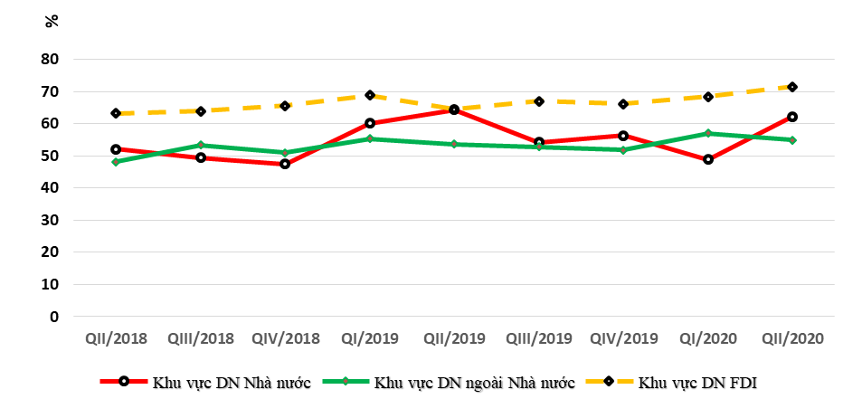
3. Sử dụng lao động
Kết quả khảo sát quý I/2020 phản ánh nhu cầu sử dụng lao động của các doanh nghiệp xây dựng có xu hướng giảm so với quý IV/2019, có 23,6% doanh nghiệp nhận định nhu cầu sử dụng lao động tăng, 56,3% đánh giá giữ ổn định và 20,1% giảm. Nhu cầu sử dụng lao động khác nhau giữa các loại hình doanh nghiệp, khu vực doanh nghiệp nhà nước có 29,4% nhận định nhu cầu tăng, 56,5% giữ ổn định và 14,1% giảm; tỷ lệ này của khu vực doanh nghiệp ngoài nhà nước là 24,1% nhận định tăng, 55,5% giữ ổn định và 20,4% giảm; khu vực doanh nghiệp FDI là 16,5% đánh giá tăng, 65,2% giữ ổn định và 18,3% giảm.
Các doanh nghiệp ngành Xây dựng dự báo quý II/2020, nhu cầu sử dụng lao động có xu hướng giảm so với quý I/2020, với 21,9% doanh nghiệp cho rằng quy mô lao động tăng, 54,2% nhận định giữ ổn định và 23,9% giảm. Khu vực doanh nghiệp nhà nước có 17,6% dự báo quy mô lao động tăng, 67,1% giữ ổn định và 15,3% giảm; tỷ lệ này của khu vực doanh nghiệp ngoài nhà nước là 22,6% tăng, 53,3% giữ ổn định và 24,1% giảm; khu vực doanh nghiệp FDI là 13,7% tăng, 62,8% giữ ổn định và 23,5% giảm.
Ngành xây dựng công trình kỹ thuật dân dụng có dự báo khả quan hơn các ngành hoạt động xây dựng còn lại về nhu cầu sử dụng lao động trong quý II/2020 với 23,5% doanh nghiệp dự báo quy mô lao động tăng, 53,2% giữ ổn định và 23,3% giảm; tỷ lệ này của các doanh nghiệp xây dựng nhà các loại là 22,6% tăng, 52,7% giữ ổn định và 24,7% giảm; các doanh nghiệp hoạt động xây dựng chuyên dụng có 17,9% tăng, 58,8% giữ ổn định và 23,3% giảm.
a) Sử dụng lao động thường xuyên
Kết quả khảo sát quý I/2020 phản ánh, tỷ lệ lao động thường xuyên trong các doanh nghiệp hoạt động xây dựng có xu hướng giảm hơn so với quý IV/2019, chiếm 42,0% trong tổng số lao động sử dụng trong doanh nghiệp và có sự khác biệt giữa các loại hình doanh nghiệp. Khu vực doanh nghiệp FDI có tỷ lệ lao động thường xuyên ổn định hơn, chiếm 79,2%; tỷ lệ này của khu vực doanh nghiệp nhà nước là 60,1% và khu vực doanh nghiệp ngoài nhà nước là 39,8%. Doanh nghiệp hoạt động xây dựng chuyên dụng có tỷ lệ lao động thường xuyên cao nhất với 57,8%; doanh nghiệp xây dựng công trình kỹ thuật dân dụng là 46,8% và doanh nghiệp xây dựng nhà các loại là 33,5%.
Biểu đồ 4: Cơ cấu sử dụng lao động trong doanh nghiệp
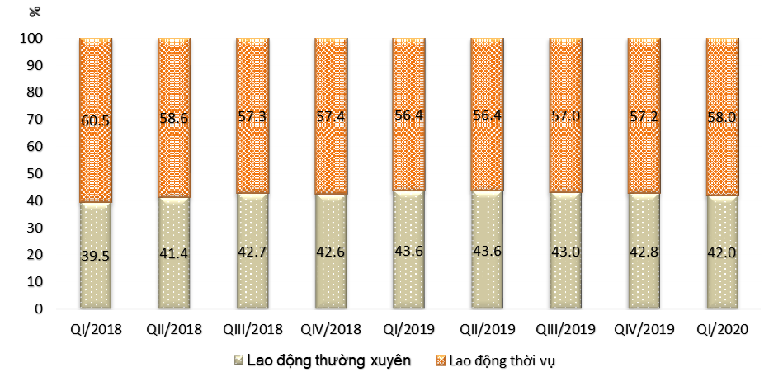
Theo nhận định của các doanh nghiệp xây dựng, quý I/2020 có 78,4% doanh nghiệp nhận định lao động thường xuyên giữ ổn định; 11,0% đánh giá tăng và 10,6% nhận định giảm. Dự báo quý II/2020, có 73,9% dự báo lao động thường xuyên giữ ổn định; 11,2% dự báo tăng và 14,9% dự báo giảm.
b) Sử dụng lao động thời vụ
Theo kết quả khảo sát quý I/2020 so với quý IV/2019, tỷ lệ lao động thời vụ trong các doanh nghiệp xây dựng có xu hướng tăng, chiếm 58,0% trong tổng số lao động của doanh nghiệp. Khu vực doanh nghiệp ngoài nhà nước có tỷ lệ lao động thời vụ cao nhất với 60,2% tổng số lao động của doanh nghiệp; tỷ lệ này của khu vực doanh nghiệp nhà nước là 39,9% và khu vực doanh nghiệp FDI là 20,8%. Nhu cầu sử dụng lao động thời vụ giữa các ngành hoạt động xây dựng cũng khác nhau, cụ thể: doanh nghiệp xây dựng nhà các loại có nhu cầu sử dụng lao động thời vụ cao hơn, chiếm 66,5% tổng số lao động; tỷ lệ này của các doanh nghiệp xây dựng công trình kỹ thuật dân dụng là 53,2% và doanh nghiệp hoạt động chuyên dụng là 42,2%.
Biểu đồ 5: Cơ cấu lao động thời vụ
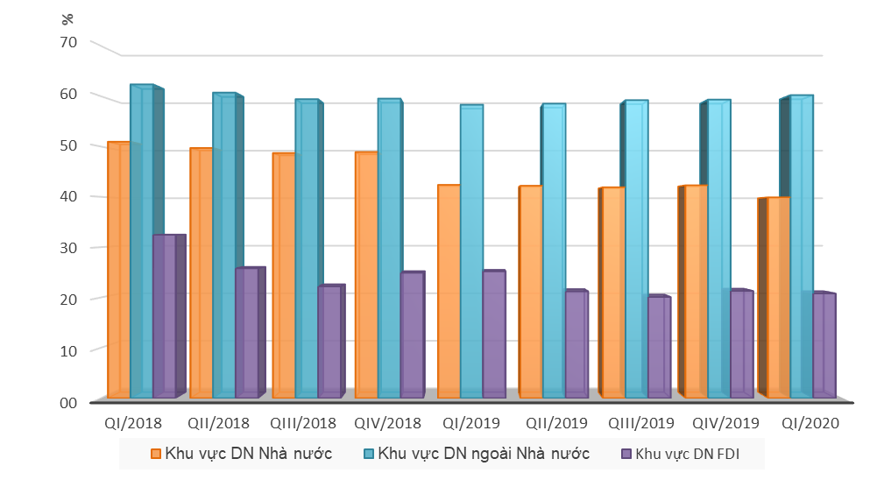
Trong quý I/2020, có 23,2% doanh nghiệp nhận định lao động thời tăng, 55,9% giữ ổn định và 20,9% giảm. Dự báo quý II/2020, nhu cầu sử dụng lao động thời vụ của các doanh nghiệp xây dựng có xu hướng giảm với 21,9% cho rằng nhu cầu sử dụng lao động thời vụ tăng, 51,3% giữ ổn định và 26,8% giảm.
Biểu đồ 6: Nhu cầu sử dụng lao động thời vụ trong doanh nghiệp

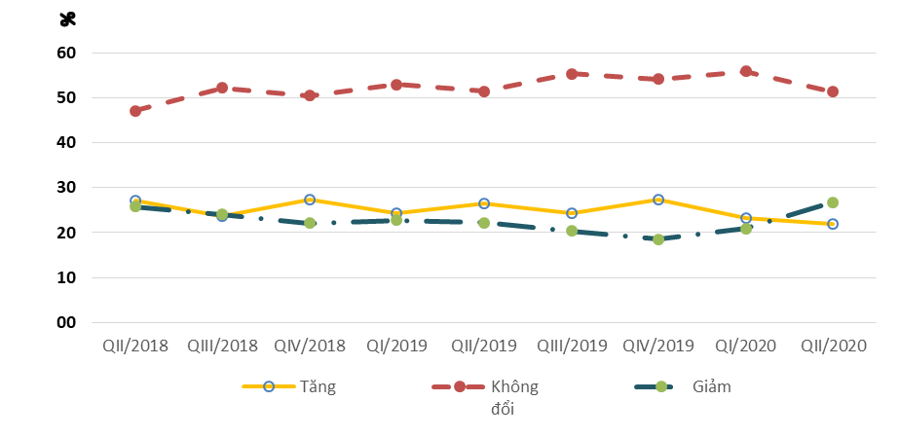
4. Hỗ trợ của hệ thống hành chính Nhà nước
Theo các doanh nghiệp xây dựng nhận định trong quý I/2020, chính sách hỗ trợ doanh nghiệp của hệ thống hành chính nhà nước tương đối ổn định so với quý IV/2019, có 25,6% doanh nghiệp nhận định thuận lợi hơn; 57,9% nhận định giữ ổn định và 16,5% nhận định khó khăn hơn.
Khu vực doanh nghiệp FDI có nhận định khả quan hơn về chính sách hỗ trợ doanh nghiệp của hệ thống hành chính nhà nước với 84,4% doanh nghiệp nhận định chính sách hỗ trợ doanh nghiệp của nhà nước ổn định và thuận lợi hơn (65,8% giữ ổn định và 18,6% thuận lợi hơn), 15,6% khó khăn hơn; tỷ lệ này của khu vực doanh nghiệp ngoài nhà nước là 83,6% (57,4% giữ ổn định và 26,2% thuận lợi hơn), 16,4% khó khăn hơn; khu vực doanh nghiệp nhà nước là 70,6% (50,6% giữ ổn định và 20,0% thuận lợi hơn), 29,4% khó khăn hơn.
Biểu đồ 7: Nhận định về chính sách hỗ trợ doanh nghiệp của hệ thống hành chính
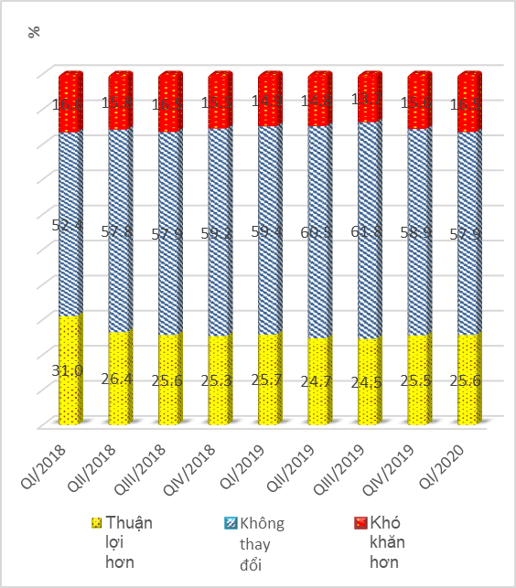

5. Tiếp cận vốn phục vụ sản xuất kinh doanh
Trong quý I/2020, có 64,5% doanh nghiệp xây dựng tham gia khảo sát có vay vốn phục vụ sản xuất kinh doanh, tỷ lệ này tăng so với quý IV/2019. Khu vực doanh nghiệp nhà nước có 42,4% doanh nghiệp vay vốn; khu vực doanh nghiệp ngoài nhà nước có 67,6% và khu vực doanh nghiệp FDI có 29,5%. Theo ngành hoạt động, doanh nghiệp xây dựng công trình kỹ thuật dân dụng có 68,4% vay vốn; tỷ lệ này của doanh nghiệp xây dựng nhà các loại là 64,3%; doanh nghiệp hoạt động xây dựng chuyên dụng là 58,5%.
Trong số doanh nghiệp vay vốn phục vụ sản xuất kinh doanh trong quý I/2020, có 95,3% doanh nghiệp vay vốn từ hệ thống ngân hàng, tăng so với quý IV/2019 và 4,7% doanh nghiệp vay từ nguồn vốn khác. Doanh nghiệp ngoài nhà nước có tỷ lệ vay vốn từ hệ thống ngân hàng cao nhất với 96,5% doanh nghiệp vay từ hệ thống ngân hàng, tỷ lệ này của khu vực doanh nghiệp nhà nước là 86,1% và khu vực doanh nghiệp FDI là 64,6%.
Biểu đồ 8: Cơ cấu vay vốn của doanh nghiệp xây dựng  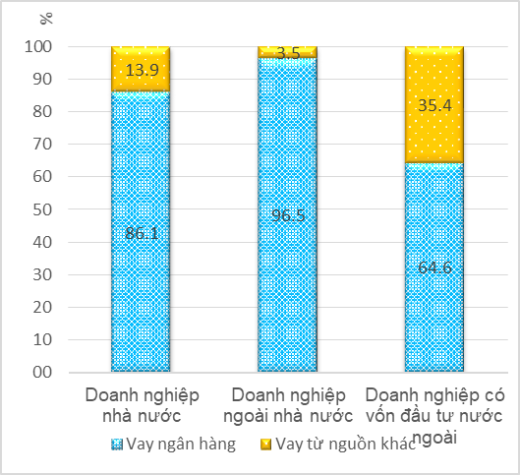 | Tỷ lệ chi trả lãi tiền vay cho hoạt động xây dựng trong tổng chi phí sản xuất kinh doanh của doanh nghiệp quý I/2020 so với quý IV/2019 tương đối ổn định, chiếm 1,8% trong tổng chi phí sản xuất kinh doanh của doanh nghiệp. Khu vực doanh nghiệp ngoài nhà nước có tỷ lệ chi trả lãi tiền vay chiếm 1,9% tổng chi phí sản xuất kinh doanh; khu vực doanh nghiệp nhà nước là 0,6% và khu vực doanh nghiệp FDI là 0,4% tổng chi phí sản xuất kinh doanh của doanh nghiệp.
Theo nhận định của các doanh nghiệp xây dựng quý I/2020, có 32,1% doanh nghiệp đánh giá tình hình vay vốn ngân hàng thuận lợi hơn, 43,1% nhận định giữ ổn định và 24,8% khó khăn hơn so với quý IV/2019. Doanh nghiệp ngoài nhà nước nhận định tình hình vay vốn ngân hàng có xu hướng khả quan hơn với 32,5% nhận định vay vốn ngân hàng thuận lợi hơn, 43,1% giữ ổn định và 24,4% khó khăn hơn; tỷ lệ này của khu vực doanh nghiệp FDI là 21,9% thuận lợi hơn, 43,9% giữ ổn định và 34,2% khó khăn hơn; khu vực doanh nghiệp nhà nước là 16,1% thuận lợi hơn, 41,9% giữ ổn định và 42,0% khó khăn hơn.
6. Đánh giá tổng quan
Do tác động của dịch Covid-19 diễn ra từ những tháng đầu năm 2020, đến nay đã lan rộng và trở thành đại dịch của thế giới. Hiện nay tình hình diễn biến của dịch bệnh ngày càng phức tạp, ảnh hưởng lớn đến hoạt động sản xuất kinh doanh của khu vực doanh nghiệp. Theo nhận định của các doanh nghiệp xây dựng trong quý I/2020 tình hình sản xuất kinh doanh không mấy khả quan với 52,5% doanh nghiệp đánh giá tình hình sản xuất kinh doanh giữ ổn định và tốt hơn, 47,5% nhận định khó khăn hơn. Các doanh nghiệp dự báo quý II/2020 tình tình hoạt động sản xuất kinh doanh khả quan hơn với 53,1% doanh nghiệp dự báo tình hình giữ ổn định và tốt hơn, có 46,9% dự báo khó khăn hơn. Có thể đánh giá nhận định tình hình sản xuất kinh doanh của doanh nghiệp dựa trên một số chỉ số cân bằng như: Chỉ số cân bằng về xu hướng sản xuất kinh doanh, chỉ số cân bằng về biến động tổng chi phí, chi phí nguyên, vật liệu, nhân công và chỉ số cân bằng về nhu cầu sử dụng lao động.

Biểu đồ 9: Chỉ số cân bằng về tình hình sản xuất kinh doanh
ngành xây dựng
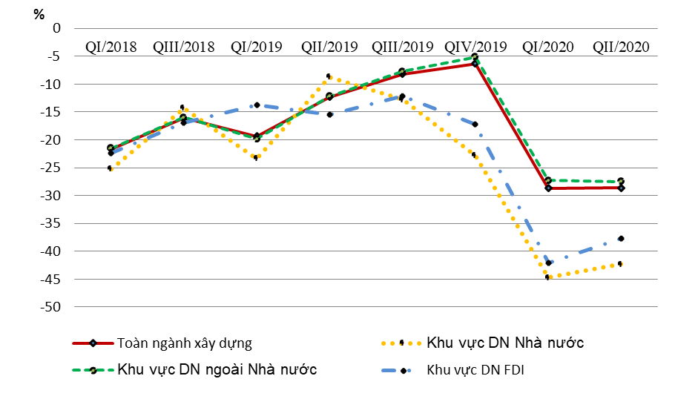

(1) Chỉ số cân bằng về xu hướng sản xuất kinh doanh ngành xây dựng quý I/2020 so với quý IV/2019 là -28,7% (18,8% doanh nghiệp nhận định tốt hơn và 47,5% doanh nghiệp nhận định khó khăn hơn). Chỉ số cân bằng quý II/2020 so với quý I/2020 là -28,6% (18,3% doanh nghiệp dự báo tốt hơn và 46,9% doanh nghiệp dự báo khó khăn hơn).
(2) Chỉ số cân bằng về biến động tổng chi phí cho hoạt động xây dựng quý I/2020 so với quý IV/2019 là 28,7% (47,5% doanh nghiệp nhận định tăng và 18,8% doanh nghiệp nhận định giảm), chỉ số này quý II/2020 so với I/2020 có xu hướng giảm với 27,5% (48,2% doanh nghiệp đánh giá tăng và 20,7% doanh nghiệp đánh giá giảm).
(3) Chỉ số cân bằng về chi phí nguyên, vật liệu trực tiếp quý I/2020 là 28,6% (47,1% doanh nghiệp nhận định tăng và 18,5% nhận định giảm), dự báo quý II/2020 là 28,0% (48,3% doanh nghiệp dự báo tăng và 20,3% dự báo giảm); chỉ số này của chi phí nhân công trực tiếp quý I/2020 là 23,8% (42,3% doanh nghiệp nhận định tăng và 18,5% nhận định giảm) và dự báo quý II/2020 là 23,9% (43,7% doanh nghiệp dự báo tăng và 19,8% dự báo giảm).

Biểu đồ 10: Chỉ số cân bằng về xu hướng sử dụng các yếu tố đầu vào

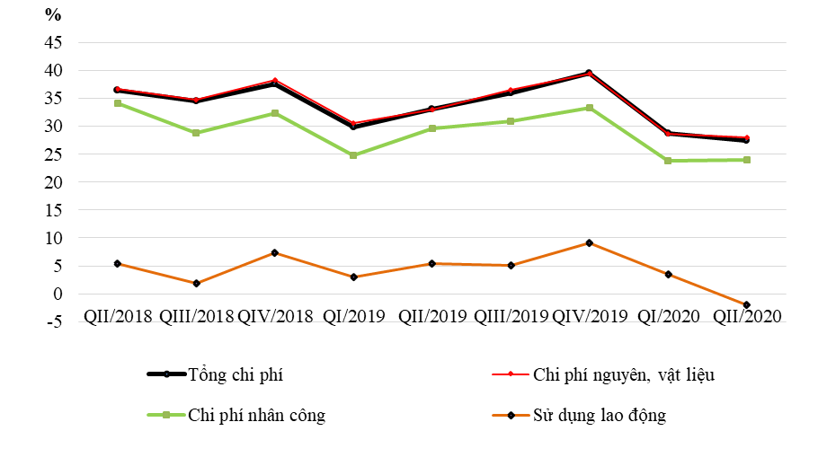
(4) Chỉ số cân bằng về tăng và giảm quy mô lao động quý I/2020 so với quý IV/2019 là 3,5% (23,6% doanh nghiệp nhận định tăng và 20,1% nhận định giảm). Sang quý II/2020 chỉ số cân bằng về tăng và giảm quy mô lao động có xu hướng giảm so với quý I/2020 với -2,0% (21,9% doanh nghiệp dự báo tăng và 23,9% dự báo giảm). Điều này phản ánh rõ trước những khó khăn về hoạt động sản xuất kinh doanh, nhiều doanh nghiệp cũng có xu hướng thu gọn quy mô sản xuất và cắt giảm lao động để giảm chi phí sản xuất.

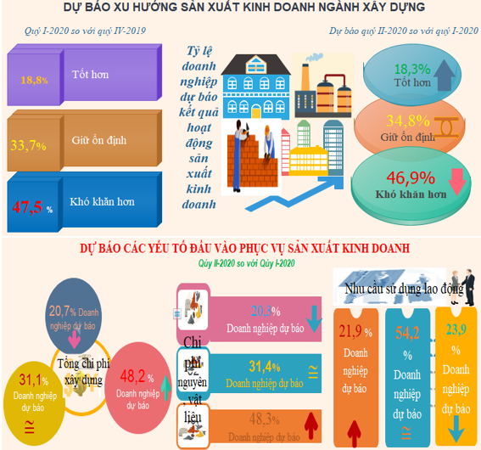

Theo nhận định của các doanh nghiệp xây dựng, tình hình sản xuất kinh doanh tiếp tục khó khăn, để thúc đẩy hơn nữa hoạt động sản xuất kinh doanh trong các quý tiếp theo, cộng đồng doanh nghiệp hoạt động trong lĩnh vực xây dựng đề xuất một số kiến nghị sau:
(1) Tiếp tục nâng cao hơn nữa chất lượng các dịch vụ hành chính, giảm các thủ tục rườm rà, chồng chéo làm mất thời gian của doanh nghiệp;
(2) Đẩy mạnh công tác giao dịch hành chính điện tử, kết nối, chia sẻ dữ liệu giữa các ban ngành để giảm số lượng báo cáo của doanh nghiệp;
(3) Hệ thống hóa toàn diện, đầy đủ và cụ thể bằng văn bản luật đối với các chính sách hỗ trợ pháp lý cho doanh nghiệp;
(4) Thay đổi chính sách bảo hiểm phù hợp hơn đối với các lao động thời vụ làm việc trong các doanh nghiệp xây dựng;
(5) Đảm bảo cân đối cung cầu và bình ổn giá thị trường vật liệu xây dựng;
(6) Tạo điều kiện thuận lợi cho doanh nghiệp bằng các chính sách tín dụng, tài chính, giảm lãi suất, giãn nợ, giảm thuế, đồng thời có giải pháp hiệu quả cắt giảm thủ tục và rút ngắn thời gian thanh toán, giải ngân đối với các công trình có sử dụng nguồn vốn từ ngân sách nhà nước.

TỔNG CỤC THỐNG KÊ

Chỉ số tương ứng của quý IV/2019: 26,7% doanh nghiệp đánh giá tình hình sản xuất kinh doanh tốt hơn; 40,3% nhận định giữ ổn định và 33,0% cho rằng sản xuất kinh doanh khó khăn hơn so với quý III/2019.
Chỉ số tương ứng của quý IV/2019: Khu vực doanh nghiệp ngoài nhà nước có 27,5% doanh nghiệp đánh giá tình hình sản xuất kinh doanh tốt hơn, 39,9% giữ ổn định và 32,6% khó khăn hơn so với quý III/2019; Khu vực doanh nghiệp FDI: 18,8% tốt hơn, 45,2% giữ ổn định và 36,0% khó khăn hơn; Khu vực doanh nghiệp nhà nước: 18,5% tốt hơn, 40,2% giữ ổn định và 41,3% khó khăn hơn.
Tỷ lệ tương ứng quý IV/2019: Doanh nghiệp xây dựng nhà các loại là 27,5% tốt hơn, 40,2% giữ ổn định và 32,3% khó khăn hơn; Doanh nghiệp xây dựng công trình kỹ thuật dân dụng là 27,4% tốt hơn, 40,0% giữ ổn định và 32,6% khó khăn hơn; Doanh nghiệp hoạt động xây dựng chuyên dụng là 24,2% tốt hơn, 40,9% giữ ổn định và 34,9% khó khăn hơn.
Tổng chi phí cho hoạt động xây dựng gồm: Chi phí nguyên, vật liệu trực tiếp; chi phí nhân công trực tiếp; chi phí sử dụng máy móc thi công; chi phí sản xuất chung; chi phí thực hiện hạng mục công trình do nhà thầu phụ thi công; chi phí quản lý kinh doanh; chi trả lãi tiền vay cho hoạt động xây dựng; chi phí khác có liên quan đến hoạt động xây dựng.
Chỉ số tương ứng của quý IV/2019: Toàn ngành có 33,1% doanh nghiệp đánh giá tổng chi phí trên một đơn vị sản phẩm giữ ổn định, 13,7% nhận định giảm so với quý III/2019; khu vực doanh nghiệp nhà nước có 39,3% nhận định giữ ổn định và 4,3% nhận định giảm, khu vực doanh nghiệp ngoài nhà nước 32,9% nhận định giữ ổn định và 13,4% giảm và khu vực doanh nghiệp FDI là 34,8% nhận định giữ ổn định và 20,2% nhận định giảm.
Chỉ số tương ứng của quý IV/2019: toàn ngành 50,6%; khu vực doanh nghiệp nhà nước 54,1%; khu vực doanh nghiệp ngoài nhà nước 52,4%; khu vực doanh nghiệp FDI 32,7%.
Chỉ số tương ứng của quý IV/2019: 33,6% doanh nghiệp nhận định chi phí nguyên, vật liệu xây dựng giữ ổn định, 13,5% giảm so với quý III/2019; 52,9% doanh nghiệp đánh giá chi phí nguyên, vật liêu tăng.
Chi phí nhân công trực tiếp là toàn bộ chi phí phải trả cho người lao động trực tiếp tham gia thi công công trình.
Chỉ số tương ứng của quý IV/2019: Toàn ngành: có 39,3% doanh nghiệp đánh giá giữ ổn định, 13,7% giảm và 47,0% doanh nghiệp nhận định chi phí nhân công tăng so với quý III/2019.
Lao động chung của doanh nghiệp gồm: Lao động thường xuyên và lao động thời vụ: Lao động thường xuyên gồm những người được tuyển dụng chính thức và làm những công việc lâu dài thuộc chức năng và nhiệm vụ của doanh nghiệp; Lao động thời vụ gồm những người làm việc theo các hợp đồng tạm tuyển ngắn hạn để thực hiện các công việc tạm thời, theo thời vụ.
Chỉ số tương ứng quý IV/2019: 26,6% doanh nghiệp nhận định quy mô lao động tăng, 55,9% doanh nghiệp nhận định giữ ổn định và 17,5% nhận định giảm.
Tỷ lệ lao động thường xuyên quý IV/2019: Toàn ngành là 42,8%; khu vực doanh nghiệp nhà nước 57,5%; khu vực doanh nghiệp ngoài nhà nước 40,7%; khu vực doanh nghiệp FDI 78,7%
Tỷ lệ tương ứng quý IV/2019: Toàn ngành là 57,2%; khu vực doanh nghiệp nhà nước là 42,3%; khu vực doanh nghiệp ngoài nhà nước là 59,3% và khu vực doanh nghiệp FDI là 21,3%.
Chỉ số tương ứng quý IV/2019: 25,5% doanh nghiệp nhận định thuận lợi hơn, 58,9% doanh nghiệp cho rằng giữ ổn định và 15,6% doanh nghiệp nhận định khó khăn hơn.
Tỷ lệ tương ứng quý IV/2019: Toàn ngành là 62,3%, khu vực doanh nghiệp nhà nước vay vốn là 41,3%, khu vực doanh nghiệp ngoài nhà nước là 65,4% và khu vực doanh nghiệp FDI là 29,2%.
Chỉ số tương ứng quý IV/2019: Toàn ngành là 94,7%, khu vực doanh nghiệp nhà nước 84,2%; khu vực doanh nghiệp ngoài nhà nước 96,0%; khu vực doanh nghiệp FDI là 62,3%
Chỉ số tương ứng của quý IV/2019: 33,6% doanh nghiệp nhận định thuận lợi hơn, 44,1% doanh nghiệp nhận định giữ ổn định và 22,3% doanh nghiệp đánh giá khó khăn hơn.
Chỉ số cân bằng về xu hướng sản xuất kinh doanh thể hiện số phần trăm doanh nghiệp dự báo xu hướng sản xuất tốt hơn trừ đi số phần trăm doanh nghiệp dự báo xu hướng sản xuất khó khăn hơn.
Chỉ số cân bằng về xu hướng sử dụng tổng chi phí thể hiện số phần trăm doanh nghiệp dự báo tăng trừ đi số phần trăm doanh nghiệp dự báo giảm.

